
Шрамко Ю.А. 2 класс. Физическая культура. 28.04.2022
Урок №67 Тема 7 (14ч.) Спортивные игры «Баскетбол»
Тема. Перебрасывание мяча в парах двумя руками от груди, из-за головы, одной рукой от плеча с ловлей двумя руками и быстрым броском обратно.
Цель урока: способствовать выработки правильной осанки, содействовать развитию скоросто-силовых качеств, улучшить координацию движений.
-Доброе утро! Сегодня мы начнем наш урок с утренней зарядки. Утренняя зарядка поможет зарядиться энергией и хорошим настроением на весь день.
Выполнить комплекс утренней зарядки.
Зарядка- https://www.youtube.com/watch?v=qvPmzQnodng(перейти по ссылке)
Просмотрите https://www.youtube.com/watch?v=ZDiAPEGzV7E

Домашнее задание.
Выполнить упражнение 1 подхода по 5-8 раз-1 упражнение

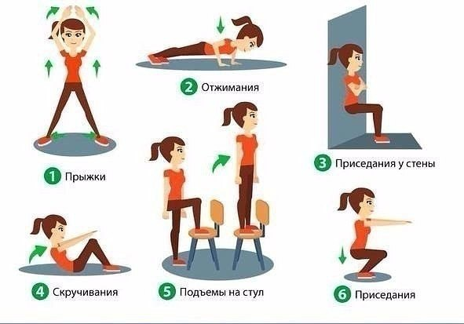

Отписаться о выполнении задания и приложить видео!

Для обратной связи можно использовать электронную почту shramko.iu@yandex.ru, социальные сети ВК, ОК, мессенджеры WhatsApp и Viber.

Спасибо за внимание, желаю всем успехов и здоровья, до новых встреч!

